محاضره 15
((الحريه الاقتصاديه))
سنعرض مطلبين ""
المطلب الاول " مذهب الحريه الاقتصاديه ,(تاريخه وطبيعته)
المطلب الثاني "الحريه الاقتصاديه المقيده في النظام الاقتصادي الاسلامي
مذهب الحريه الاقتصاديه " يعد سبب ظهور هذا المذهب الى >>حاله الثوره على الكنيسه والاقطاع <<
في منتصف القرن الثامن عشر بتاريخ النصارى "الميلادي"
- ويذكر اول من روج له : ادم سميث راند المذهب التقليدي في بريطانيا (وقد سبق)
- كيناي طبيب فرنسي من رواد مدرسة الطبيعين في فرنسا
من اهم المبادئ :
- اخضاع الاقتصاد لنظام تفرضه طبيعته (ومن هنا جاء اسم التوجه والمدرسه ) دون تدخل الدوله
- استقلال الاقتصاد عن الكنيسه والاخلاق وعموم دين النصارى
- المصالح الشخصيه هي الدافع الاوحد للعمل والانتاج
- الجزم بتوافق المصلحه الخاصه مع العامه بوصف المصلحه العامه مركبه من مجموع المصالح الخاصه
""هذا المذهب هو اساس الاقتصاد الراسمالي """
ومن دوافع ظهور هذا المذهب المبالغ في الفرديه والشخصيه واقصاء الدوله والكنيسه.
- جو الثوره والدفع باتجاه الاعتاق من قيد الاقطاع
- -ارتفاع الضرائب على العمال خاصه الفلاحين والتحكم باسعار انتاجه
- - ارهاق الاقتصاد بنفقات الكنيسه
- -تأثرهم بحريه الاسلام من حولهم

((المطلب الثاني الحريه الاقتصاديه المقيده في النظام الاقتصادي الاسلامي))
توسط النظام الاقتصادي الاسلامي في مسأله الحريه الاقتصاديه فهو وان اعطى مجالا واسعا جدا ومنع عامه صور التحكم في حريه الدائره الاقتصاديه الكبرى وفروعها الاصغر الا انه ايضا تنبه لبعض الصور الخطره للمبالغه في اطلاق الحريه فوضع ضوابط شرعيه وهي ضوابط تمتاز ايضا بــ
- اصليه فيه وثابته وليست ردة فعل لأزمه او مجابهه توجه
- انها تضمن جلب المصالح ودرء المفاسد عن الفرد والجماعه
- لاتقتصر في نظرتها على الدنيا بل تمتد الى المصالح والمفاسد بالمقياس الاخروي ايضا وهذا شأن الاسلام في كل جانب
((ضوابط النظام الاقتصادي الاسلامي لحريه الاقتصاد ))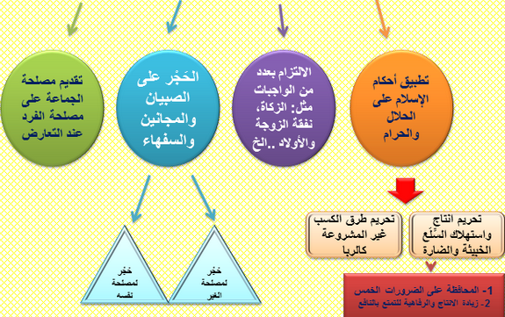
ملاحظه هذي الشريحه مهمه ::

دافوره هانم دعواتكم

